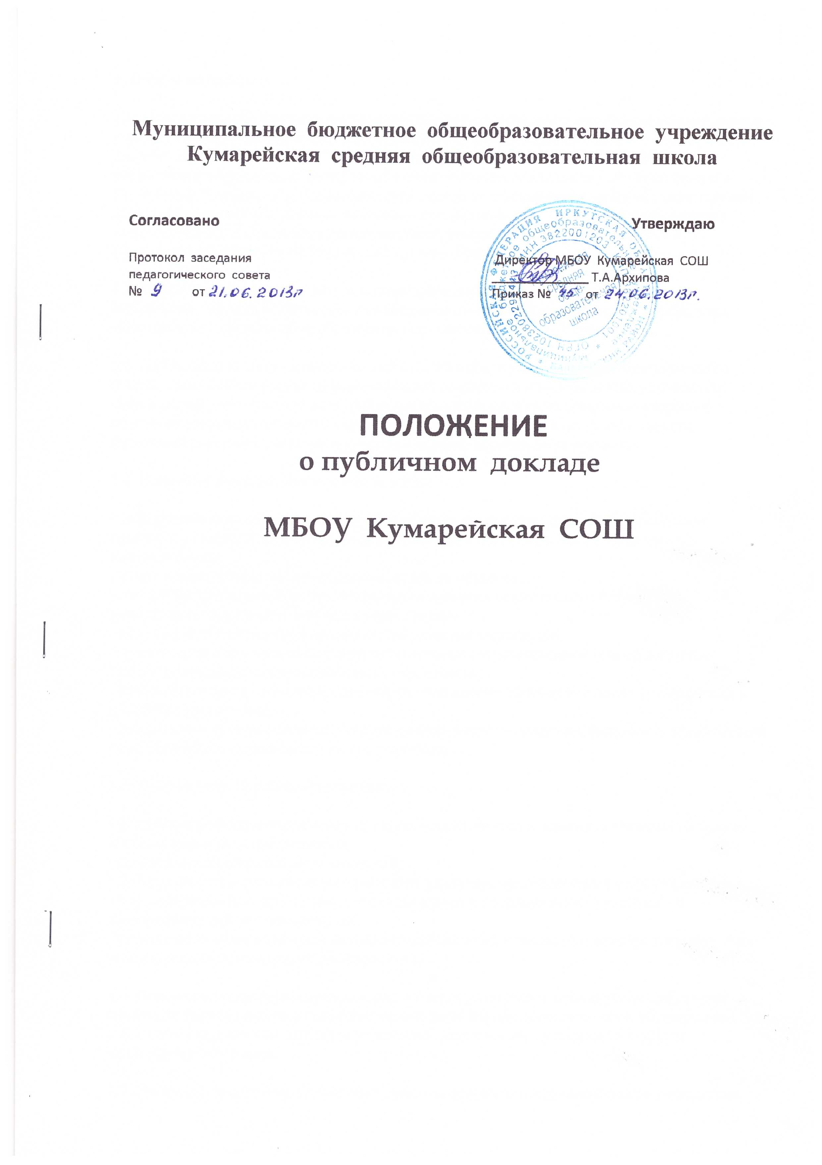
1. Общие положения

1.1. Положение о Публичном докладе муниципального бюджетного общеобразовательного учреждения «Кумарейская средняя общеобразовательная школа » (далее – Положение) разработано в соответствии с Федеральным законом от 29.12.2012 № 273-ФЗ "Об образовании в Российской Федерации" (далее – Федеральный закон "Об образовании в Российской Федерации"), Правилами размещения на официальном сайте образовательной организации в информационно-телекоммуникационной сети "Интернет" и обновления информации об образовательной организации, утверждёнными постановлением Правительства РФ от 10.07.2013 № 582 (далее – Правила).

1.2. Положение определяет статус, содержание, порядок подготовки и публикации Публичного доклада муниципального бюджетного общеобразовательного учреждения «Кумарейская средняя общеобразовательная школа » (далее – Учреждения).

1.3. Публичный доклад - аналитический публичный документ в форме периодического отчёта, способ обеспечения информационной открытости и прозрачности учреждения, форма регулярного (ежегодного) информирования всех заинтересованных сторон об образовательной деятельности учреждения, основных результатах, проблемах его функционирования и развития в отчётный период, перспективах развития.

1.4. Основные функции Публичного доклада:

- информирование общественности об особенностях организации образовательного процесса, укладе жизни учреждения, имевших место и планируемых изменениях и нововведениях;
- отчёт о выполнении муниципального заказа на образование;
- отчёт о расходовании средств, полученных в рамках нормативного бюджетного финансирования, а также внебюджетных средств;
- получение общественного признания достижений учреждения;
- привлечение внимания общественности, органов государственной власти и органов местного самоуправления к проблемам учреждения;
- расширение круга социальных партнёров, повышение эффективности их деятельности в интересах учреждения;
- привлечение общественности к оценке деятельности учреждения, разработке предложений и планированию деятельности по его развитию;

1.5. Особенности Публичного доклада:

• аналитический характер текста с представлением фактов и данных, а также их оценки и обоснования тенденций развития;
• ориентация на широкий круг читателей,
• доступный стиль изложения (соответствие характера предоставления информации (язык, стиль, оформление и др.) возможностям восприятия потенциальных читателей) и презентационный тип оформления;
• регулярность предоставления доклада (один раз в год в сентябре – октябре текущего года по результатам предыдущего учебного года).

1.6. Основными целевыми группами, для которых готовится и публикуется Публичный доклад, являются родители (законные представители) обучающихся, сами обучающиеся, учредитель, социальные партнёры учреждения, местная общественность и другие заинтересованные лица.

1.7. Решение о подготовке Публичного доклада принимается руководителем учреждения.

1.8. В подготовке Публичного доклада принимают участие представители всех групп участников образовательного процесса: педагоги, администрация учреждения, обучающиеся, родители (законные представители), орган государственно-общественного управления учреждения.

1.9. Доклад утверждается органом государственно-общественного управления учреждения, подписывается директором учреждения совместно с председателем органа

1.10. Публичный доклад является документом постоянного хранения, администрация учреждения обеспечивает хранение Публичных докладов и их доступность для всех участников образовательного процесса.

2. Подготовка Публичного доклада

2.1. Подготовка Публичного доклада является организованным процессом и включает в себя следующие этапы:

• утверждение состава и руководителя (координатора) рабочей группы, ответственной за подготовку Публичного доклада;
• утверждение графика работы по подготовке Публичного доклада;
• разработка и утверждение структуры Публичного доклада;
• сбор необходимых для Публичного доклада данных (в т.ч. посредством опросов, анкетирования, иных социологических методов, мониторинга);
• написание всех отдельных разделов Публичного доклада, его аннотации,
сокращённого (например, для публикации в местных СМИ) варианта;
• представление проекта Публичного доклада на расширенное заседание органа государственно-общественного управления учреждения, обсуждение;
• доработка проекта Публичного доклада по результатам обсуждения;
• утверждение Публичного доклада (в т.ч. сокращённого его варианта) и подготовка его к публикации.

3. Требованиями к качеству информации, включаемой в Публичный доклад

3.1. Актуальность - информация должна соответствовать интересам и информационным потребностям целевых потребителей, способствовать принятию решений в сфере образования.

3.2. Достоверность - информация должна быть точной и обоснованной. Сведения, содержащиеся в Публичном докладе, подкрепляются ссылками на источники первичной информации. Источники информации должны отвечать критерию надежности.

3.3. Необходимость и достаточность - приводимые данные и факты должны служить исключительно целям обоснования или иллюстрации определенных тезисов и положений Публичного доклада. Дополнительная информация может быть приведена в приложении.

3.4. Публичный доклад должен включать аналитическую информацию, основанную на показателях, содержательно характеризующих состояние и тенденции развития учреждения.

3.5. Основными источниками информации для Публичного доклада являются: государственная статистическая отчетность сферы образования и смежных областей, официальные региональные и муниципальные мониторинговые исследования, репрезентативные социологические и психологические исследования, данные внутреннего мониторинга учреждения.

3.6. Представляемые в Публичном докладе данные должны быть интерпретированы и прокомментированы с точки зрения их значения для участников образовательного процесса. При этом необходимо использовать как динамические сравнения (в том числе по месяцам и годам), так и самую актуальную на момент составления доклада информацию о деятельности учреждения.

4. Структура Публичного доклада

4.1. Доклад включает в себя аннотацию, основную часть (текстовая часть по разделам, иллюстрированная необходимыми графиками, диаграммами, таблицами и р.), приложения с табличным материалом.

4.2.Объем печатного издания Публичного доклада не должен превышать 2,5 печатных листов (без учета приложений).

4.3. В Публичный доклад учреждения включается следующая информация:

Название раздела | Содержание
1.Общая характеристика  учреждения | Тип, вид, статус учреждения.  Лицензия на образовательную деятельность, государственная аккредитация.  Характеристика контингента обучающихся.  Основные позиции программы развития учреждения, решавшиеся в отчётном году.  Администрация, органы государственно-общественного управления и самоуправления.  Наличие сайта учреждения.  Контактная информация.
2.Особенности образовательного процесса | Характеристика образовательных программ по ступеням обучения. Дополнительные образовательные услуги. Организация изучения иностранных языков.  Образовательные технологии и методы обучения, используемые в образовательном процессе.  Виды внеклассной, внеурочной деятельности. Научные общества, творческие объединения, кружки, секции. Характеристика специализированной (коррекционной) помощи детям, в том числе с ограниченными возможностями здоровья (деятельность педагога-психолога и т.д.). Характеристика внутришкольной системы оценки качества.
3.Условия осуществления образовательного процесса | Режим работы.  Учебно-материальная база, благоустройство и оснащённость. IT-инфраструктура.  Условия для занятий физкультурой и спортом.  Условия для досуговой деятельности и дополнительного образования.  Организация летнего отдыха детей.  Организация питания, медицинского обслуживания. Обеспечение безопасности.  Условия для обучения обучающихся с ограниченными возможностями здоровья.  Кадровый состав (административный, педагогический, вспомогательный; уровень квалификации; система повышения квалификации; награды; звания; заслуги).  Средняя наполняемость классов.  Обеспечение транспортной доступности и безопасности детей при перевозке к месту обучения.
4.Результаты деятельности учреждения, качество образования | Результаты единого государственного экзамена.  Результаты государственной итоговой аттестации в 9 классе. Результаты мониторинговых исследований качества обучения муниципального и регионального уровней.  Результаты внутришкольной оценки качества образования. Достижения обучающихся в олимпиадах.  Данные о поступлении в учреждения профессионального образования.  Данные о достижениях и проблемах социализации обучающихся (правонарушения, поведенческие риски). Данные о состоянии здоровья обучающихся (в динамике по группам здоровья).  Достижения обучающихся в районных, областных, федеральных конкурсах, соревнованиях и т.п.  Достижения учреждения в конкурсах.  Оценки и отзывы потребителей образовательных услуг
5.Социальная активность и внешние связи учреждения | Проекты и мероприятия, реализуемые в интересах и с участием местного сообщества, социальные партнёры учреждения. Спонсоры, партнёры учреждения, благотворительные фонды, с которыми работает учреждение.  Проекты и программы, поддерживаемые партнёрами, спонсорами, фондами.  Взаимодействие с учреждениями профессионального образования. Участие учреждения в сетевом взаимодействии.  Членство в ассоциациях, профессиональных объединениях.
6.Финансово-экономическая деятельность | Годовой бюджет.  Распределение средств бюджета учреждения по источникам их получения. Направление использования бюджетных средств. Использование средств спонсоров и благотворительных фондов. Стоимость платных услуг.
7. Проблемы развития | Основные сохраняющиеся проблемы учреждения (в  т.ч. и не решённые в отчётный период)
8. Заключение.  Перспективы и направления развития | Подведение итогов реализации программы развития учреждения за отчётный период.  Задачи реализации программы развития учреждения на следующий год и в среднесрочной перспективе.  Новые проекты, программы и технологии.  Планируемые структурные преобразования в учреждении.

4.4. В заключении каждого раздела должны быть представлены краткие выводы, обобщающие приводимые данные. Особое значение имеет чёткое обозначение конкретных результатов, которых добилось учреждение за отчётный год, по каждому из разделов Публичного доклада.
Информация по каждому из разделов представляется в сжатом виде, с максимально возможным использованием количественных данных. Текстовая часть каждого из разделов должна быть минимизирована для того, чтобы Публичный доклад в своём общем объёме был доступен для прочтения, в том числе обучающимися и их родителями. Изложение не должно содержать в себе специальных терминов, понятных лишь для узких групп профессионалов (педагогов, экономистов, управленцев и др.).

4.5. Опубликование личных сведений об обучающихся и их фамилий в Публичном докладе не допускается.

5. Публикация, презентация и распространение Публичного доклада.

5.1. Основными информационными каналами для публикации Публичного доклада являются:

- размещение Публичного доклада на Интернет-сайте учреждения;
- выпуск брошюры с полным текстом Публичного доклада;
- проведение специального общешкольного родительского собрания (конференции), педагогического совета или (и) собрания трудового коллектива, собраний и встреч с обучающимися;
- проведение дня открытых дверей, в рамках которого Публичный доклад будет представлен родителям в форме стендового доклада;
- направление электронного файла с текстом Публичного доклада в семьи обучающихся, имеющих домашние компьютеры;
- публикация сокращённого варианта Публичного доклада в местных СМИ;
- распространение в школьном микрорайоне информационных листков с кратким вариантом Публичного доклада и указанием адреса Интернет-сайта, где расположен полный текст Публичного доклада.

5.2. Наряду с распространением Публичного доклада организуется его обсуждение с привлечением общественности (на заседании Управляющего совета школы, общешкольном родительском собрании).

5.3. Учредитель учреждения, в пределах имеющихся средств и организационных возможностей, содействует публикации и распространению Публичного доклада.

5.4. Публичный доклад используется для организации общественной оценки деятельности учреждения. Для этого в Публичном докладе указываются формы обратной связи - способы (включая электронные) направления в учреждение вопросов, отзывов, оценок и предложений.

